Конфигурация стенда
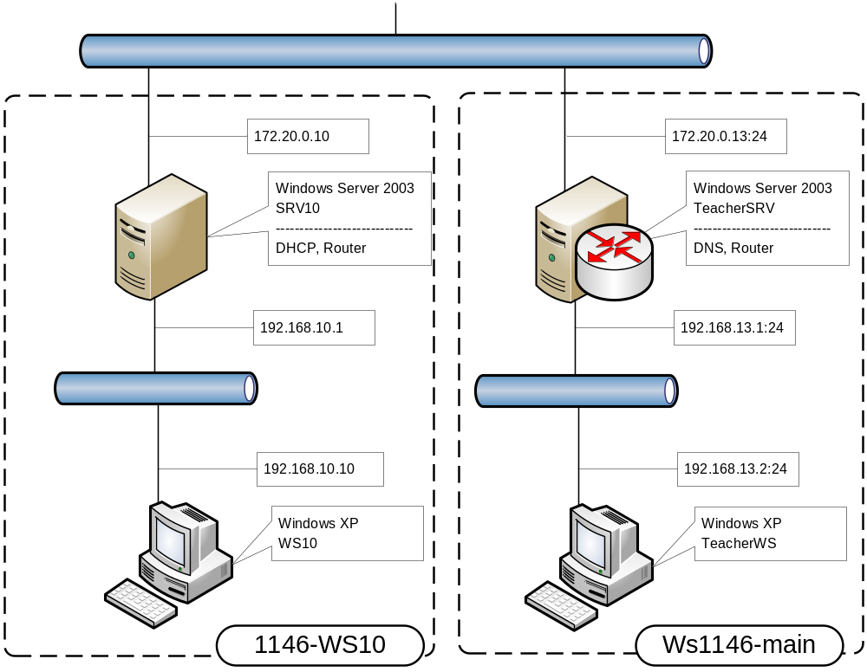

Лабораторная работа N 1

Настройка рабочей среды сети на основе TCP/IP. DHCP
- Установить на сервер (SRV1) анализатор пакетов (add/remove program – windows component – network monitor).
- Установить на рабочую станцию (CLT1) анализатор пакетов Ethereal (с дистрибутива на компьютере инструктора).
- С помощью программы IPconfig с рабочей станции записать текущий IP адрес рабочей станции. Записать МАС адрес рабочей станции.
- Запустить на рабочей станции сетевой монитор. Запустить перехват пакетов. С рабочей станции с помощью программы Ping определить адрес сервера SRV1. Зафиксировать последовательность пакетов.
- С помощью программы ARP определить МАС адреса компьютеров, с которыми уже было взаимодействие.
- Очистить кэш МАС адресов и проверить, что адресов в нем больше нет.
- Запустить на рабочей станции сетевой монитор. Запустить перехват пакетов. С рабочей станции с помощью программы Ping определить адрес сервера SRV1. Зафиксировать последовательность пакетов. Определить разницу с п. 4.
- Изменить IP адрес рабочей станции на 172.16.1.1. Убедиться, что адрес маршрутизатора по умолчанию не задан.
- Очистить кэш МАС адресов и проверить, что адресов в нем больше нет.
- Запустить на рабочей станции сетевой монитор. Запустить перехват пакетов. С рабочей станции проверить доступность по сети сервера SRV1. Зафиксировать последовательность пакетов.
- Запустить на рабочей станции сетевой монитор. Запустить перехват пакетов. С рабочей станции проверить доступность по сети компьютера с адресом 172.16.5.6. Зафиксировать последовательность пакетов.
- Запустить на рабочей станции сетевой монитор. Запустить перехват пакетов. С рабочей станции проверить доступность по сети компьютера с адресом 172.17.1.1. Зафиксировать последовательность пакетов.
- Установить адрес маршрутизатора по умолчанию 172.16.10.10.
- Очистить кэш МАС адресов.
- Запустить на рабочей станции сетевой монитор. Запустить перехват пакетов. С рабочей станции проверить доступность по сети компьютера с адресом 172.17.1.1. Зафиксировать последовательность пакетов.
- Добавить на рабочей станции к интерфейсу локальной сети адрес 192.168.1.10.
- Запустить на рабочей станции сетевой монитор. Запустить перехват пакетов. С рабочей станции проверить доступность по сети компьютера с адресом 192.168.1.15. Зафиксировать последовательность пакетов.
- Запустить на рабочей станции сетевой монитор. Запустить перехват пакетов. С рабочей станции проверить доступность по сети компьютера с адресом 192.168.10.11. Зафиксировать последовательность пакетов.
- Перевести рабочую станцию в режим автоматического получения IP адреса. Проверить IP адрес компьютера.
- С помощью команды IPconfig инициировать получение нового IP адреса. Записать результат.
- Проделать тоже самое на сервере.
- Запустить на рабочей станции сетевой монитор. Запустить перехват пакетов. С рабочей станции обратиться к компьютеру с именем SRV1. Зафиксировать последовательность пакетов.
- Запустить на рабочей станции сетевой монитор. Запустить перехват пакетов. С рабочей станции обратиться к компьютеру с именем SRV1.eltech.ru. Зафиксировать последовательность пакетов.
- Завершить работу всех виртуальных машин без сохранения состояния.

Примечания.
- Устанавливать сетевой монитор на сервере нет необходимости, он там уже установлен (входит в состав ОС Windows Server 2003) и включен.
- Устанавливать сетевой монитор на рабочей станции также нет необходимости, так как в данной работе рабочая станция своим единственным интерфейсом подключена к единственному же интерфейсу сервера (Windows Server 2003), поэтому все пакеты, отправленные в сеть рабочей станцией, неизбежно попадают на интерфейс сервера и могут там зафиксированы сетевым анализатором. В отчете нужно только понимать, что в протоколе пакеты, являющиеся входящими для сервера, для рабочей станции – исходящие, и наооборот.
- Сервер SRV1 на самом деле называется DC2.

